**Bài thực hành 02 – Tuần 6, ngày 2/11/2021**

Mục lục

I. Link đã nộp bài lên Git/GitHub 2

II. Nội dung báo cáo kết quả thực hành 2

1. Bài thực hành trên lớp 2

1.1. Thiết kế giao diện người dùng (User Interface Design) 2

1.1.1. Tạo các ảnh màn hình 2

1.1.2. Tạo các dịch chuyển màn hình 5

1.1.3. Mô tả các màn hình 6

1.2. Thiết kế giao diện hệ thống (System Interface Design) 10

1.2.1. Tìm ra subsystem 10

1.2.2. Thiết kế interface cho subsystem 10

1.2.3. Thiết kế subsystem 11

Document subsystem elements 12

Describe subsystem dependencies 13

Checkpoints 13

2. Bài tập 14

2.1. Tạo ảnh các màn hình 14

2.2. Tạo các dịch chuyển màn hình 16

2.3. Mô tả các màn hình 16

2.3.1. Màn hình Shipping Screen (Delivery Form) 16

2.3.2. Màn hình Rush Order Info 17

# Link đã nộp bài lên Git/GitHub

<https://github.com/HieuPham2000/710808-TKXDPM-PhamTrungHieu-20183535>

# Nội dung báo cáo kết quả thực hành

## Bài thực hành trên lớp

### Thiết kế giao diện người dùng (User Interface Design)

#### Tạo các ảnh màn hình

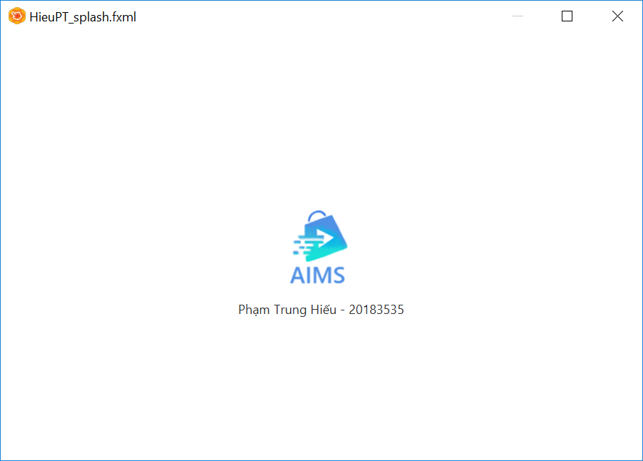

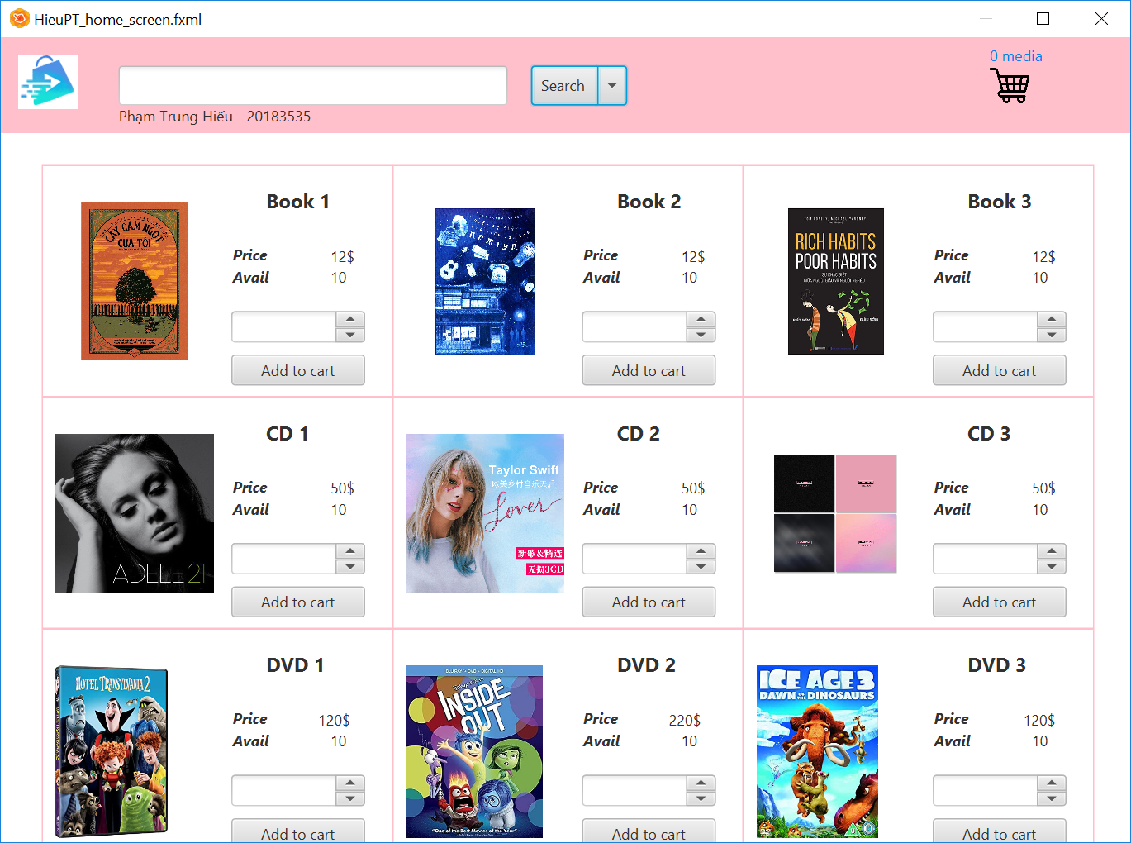

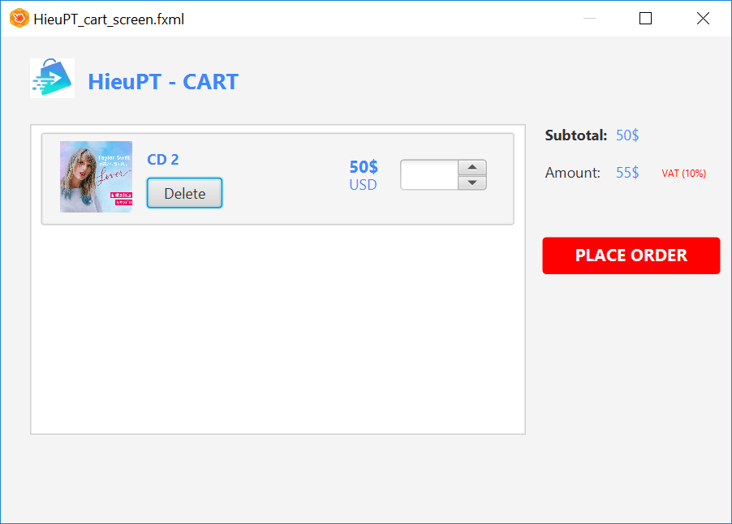

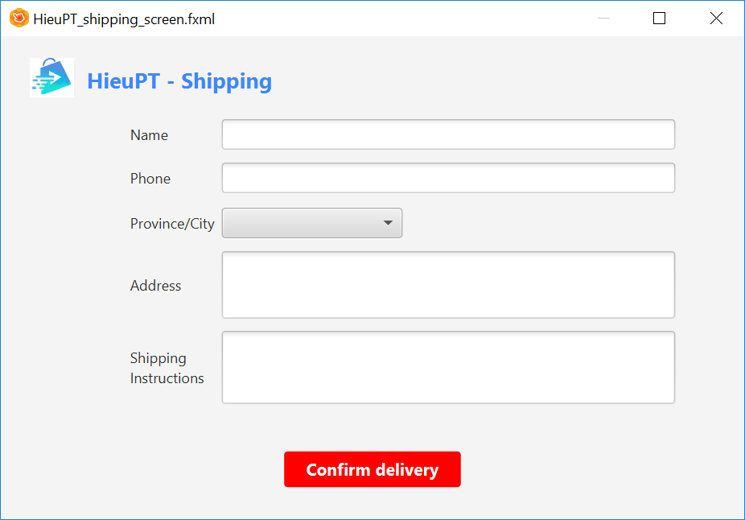

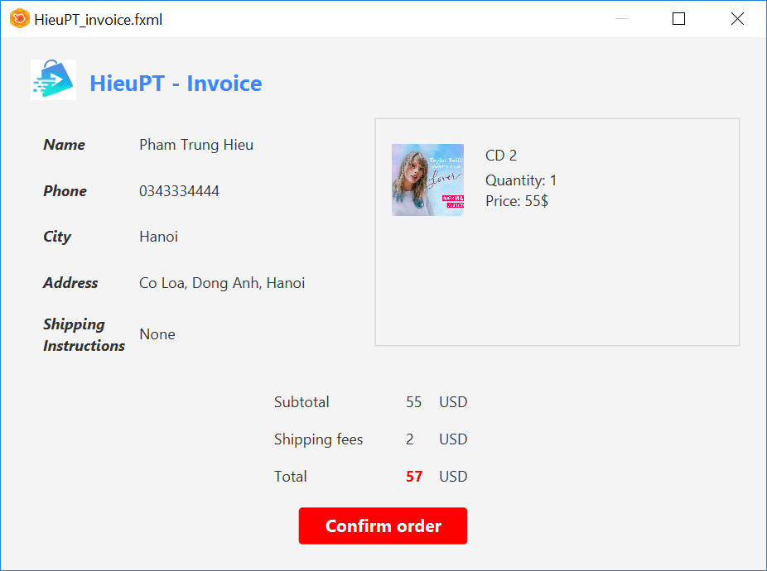

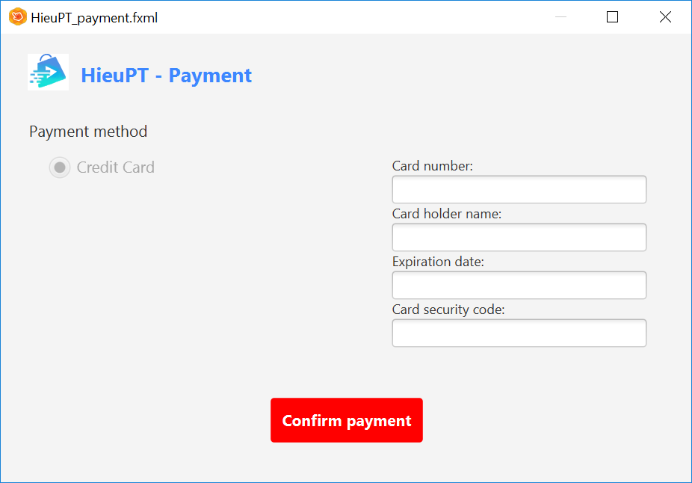

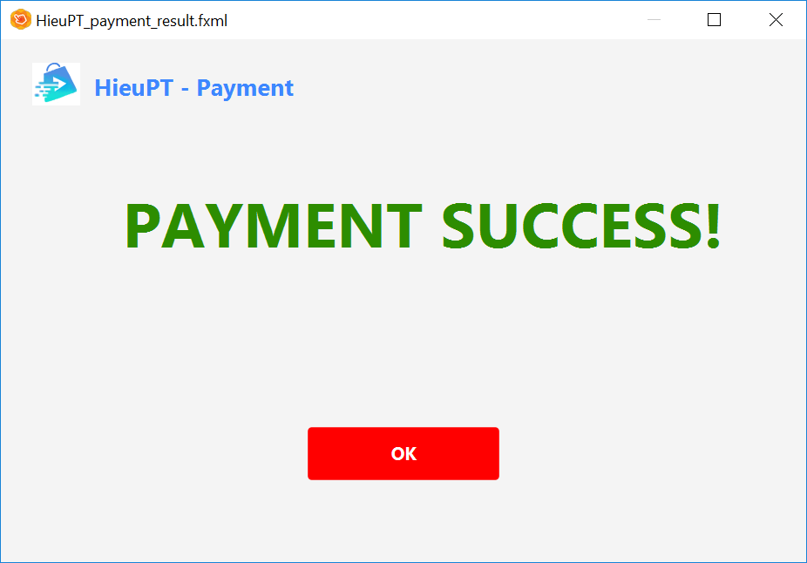

#### Tạo các dịch chuyển màn hình

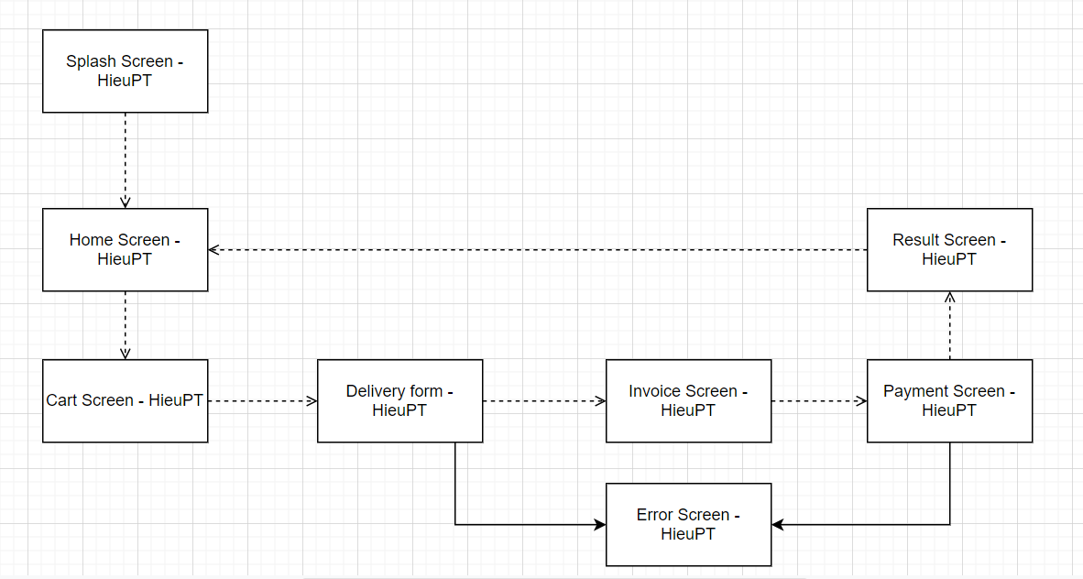

#### Mô tả các màn hình

##### Màn hình Home Screen

|  |  |  |  |  |  |
| --- | --- | --- | --- | --- | --- |
| AIMS Software | | Date of creation | Approved by | Reviewed by | Person in charge |
| Screen specification | Home screen | 2/11/2021 |  |  | Phạm Trung Hiếu |
|  | | Control | Operation | Function | |
| Ô nhập từ khóa tìm kiếm | Initial | Nhập từ khóa tìm kiếm | |
| Nút Search | Click | Tìm kiếm sản phẩm tương ứng từ khóa | |
| Nút Cart | Click | Hiển thị View Cart Screen | |
| Vùng hiển thị thông tin sản phẩm | Inital | Hiển thị thông tin sản phẩm | |
| Ô số lượng |  | Nhập số lượng sản phẩm | |
| Nút Add to cart | Click | Thêm sản phẩm vào giỏ hàng | |

**Định nghĩa các trường thuộc tính**

|  |  |  |  |  |
| --- | --- | --- | --- | --- |
| Screen name | Home |  |  |  |
| Item name | Number of digits (bytes) | Type | Field attribute | Remarks |
| Media title | 50 | Character | Black, bold | Left-justified |
| Price | 20 | Numeral | Black | Left-justified |
| Avail | 20 | Numeral | Black | Left-justified |
| Quantity | 20 | Numeral | Black | Right-justified |

##### Màn hình Cart Screen

|  |  |  |  |  |  |
| --- | --- | --- | --- | --- | --- |
| AIMS Software | | Date of creation | Approved by | Reviewed by | Person in charge |
| Screen specification | View cart screen | 2/11/2021 |  |  | Phạm Trung Hiếu |
|  | | Control | Operation | Function | |
| Vùng hiển thị subtotal | Initial | Hiển thị subtotal | |
| Vùng hiển thị các sản phẩm trong cart | Initial | Hiển thị các media với thông tin đi kèm | |
| Nút Place Order | Click | Hiển thị Delivery form | |
| Nút Delete | Click | Xóa sản phẩm khỏi giỏ hàng | |

**Định nghĩa các trường thuộc tính**

|  |  |  |  |  |
| --- | --- | --- | --- | --- |
| Screen name | View cart |  |  |  |
| Item name | Number of digits (bytes) | Type | Field attribute | Remarks |
| Media title | 50 | Character | Blue | Left-justified |
| Price | 20 | Numeral | Blue | Right justified |
| Subtotal | 20 | Numeral | Blue | Left-justified |

##### Màn hình Shipping Screen (Delivery Form)

|  |  |  |  |  |  |
| --- | --- | --- | --- | --- | --- |
| AIMS Software | | Date of creation | Approved by | Reviewed by | Person in charge |
| Screen specification | Delivery form | 2/11/2021 |  |  | Phạm Trung Hiếu |
|  | | Control | Operation | Function | |
| Ô Name | Initial | Nhập tên | |
| Ô Phone | Initial | Nhập số điện thoại | |
| Ô Province/City |  | Chọn tỉnh, thành phố | |
| Ô Address |  | Nhập địa chỉ | |
| Ô Shipping Instructions |  | Nhập hướng dẫn giao hàng | |
| Nút Confirm delivery | Click | Hiển thị Invoice Screen | |

**Định nghĩa các trường thuộc tính**

|  |  |  |  |  |
| --- | --- | --- | --- | --- |
| Screen name | Delivery form |  |  |  |
| Item name | Number of digits (bytes) | Type | Field attribute | Remarks |
| Name | 200 | Character | Black | Left-justified |
| Phone | 50 | Character | Black | Left-justified |
| Province/City | 510 | Character | Black | Left-justified |
| Address | 510 | Character | Black | Left-justified |
| Shipping Intructions | 1000 | Character | Black | Left-justified |

##### Màn hình Invoice Screen

|  |  |  |  |  |  |
| --- | --- | --- | --- | --- | --- |
| AIMS Software | | Date of creation | Approved by | Reviewed by | Person in charge |
| Screen specification | Invoice screen | 2/11/2021 |  |  | Phạm Trung Hiếu |
|  | | Control | Operation | Function | |
| Vùng hiển thị thông tin giao hàng | Initial | Hiển thị thông tin giao hàng | |
| Vùng hiển thị sản phẩm | Initial | Hiển thị danh sách sản phẩm và thông tin tương ứng | |
| Vùng hiển thị subtotal | Initial | Hiển thị subtotal, Shipping fees, total | |
| Nút Confirm order | Click | Hiển thị Payment Screen | |

**Định nghĩa các trường thuộc tính**

|  |  |  |  |  |
| --- | --- | --- | --- | --- |
| Screen name | View cart |  |  |  |
| Item name | Number of digits (bytes) | Type | Field attribute | Remarks |
| Media title | 50 | Character | Black | Left-justified |
| Quantity | 20 | Numeral | Black |  |
| Price | 20 | Numeral | Black | Right justified |
| Subtotal | 20 | Numeral | Black | Left-justified |
| Shipping fees | 20 | Numeral | Black | Left-justified |
| Total | 20 | Numeral | Red, bold | Left-justified |
| Name | 200 | Character | Black | Left-justified |
| Phone | 50 | Character | Black | Left-justified |
| Province/City | 510 | Character | Black | Left-justified |
| Address | 510 | Character | Black | Left-justified |
| Shipping Intructions | 1000 | Character | Black | Left-justified |

##### Màn hình Payment Screen

|  |  |  |  |  |  |
| --- | --- | --- | --- | --- | --- |
| AIMS Software | | Date of creation | Approved by | Reviewed by | Person in charge |
| Screen specification | Payment screen | 2/11/2021 |  |  | Phạm Trung Hiếu |
|  | | Control | Operation | Function | |
| Radio button Credit Card | Click | Chọn phương thức thanh toán bằng Credit card | |
| Ô Card number | Initial | Nhập số thẻ | |
| Ô Card holder name | Initial | Nhập tên chủ thẻ | |
| Ô Expiration date | Initial | Nhập ngày hết hạn | |
| Ô Card security code | Initial | Nhập mã thẻ | |
| Nút Payment | Click | Thực hiển thanh toán, hiển thị Result Screen | |

**Định nghĩa các trường thuộc tính**

|  |  |  |  |  |
| --- | --- | --- | --- | --- |
| Screen name | Payment |  |  |  |
| Item name | Number of digits (bytes) | Type | Field attribute | Remarks |
| Card number | 50 | Character | Black | Left-justified |
| Card holder name | 200 | Character | Black | Left-justified |
| Expiration date | 100 | Character | Black | Left-justified |
| Card security code | 50 | Character | Black | Left-justified |

##### Màn hình Result Screen

|  |  |  |  |  |  |
| --- | --- | --- | --- | --- | --- |
| AIMS Software | | Date of creation | Approved by | Reviewed by | Person in charge |
| Screen specification | Result | 2/11/2021 |  |  | Phạm Trung Hiếu |
|  | | Control | Operation | Function | |
| Vùng hiển thị trạng thái thanh toán | Click | Hiển thị trạng thái thanh toán | |
| Nút OK | Click | Hiển thị Home Screen | |

### Thiết kế giao diện hệ thống (System Interface Design)

#### Tìm ra subsystem

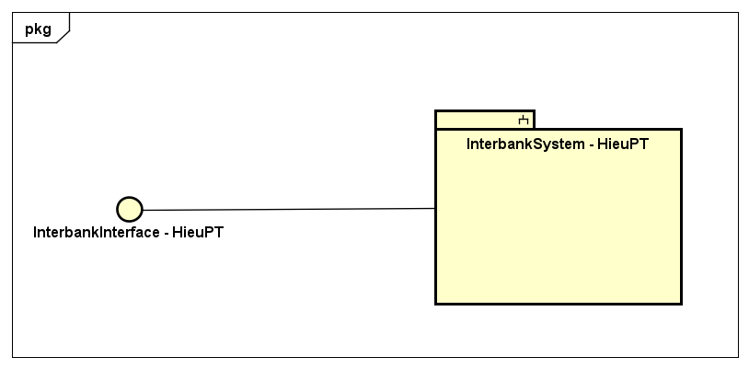

#### Thiết kế interface cho subsystem

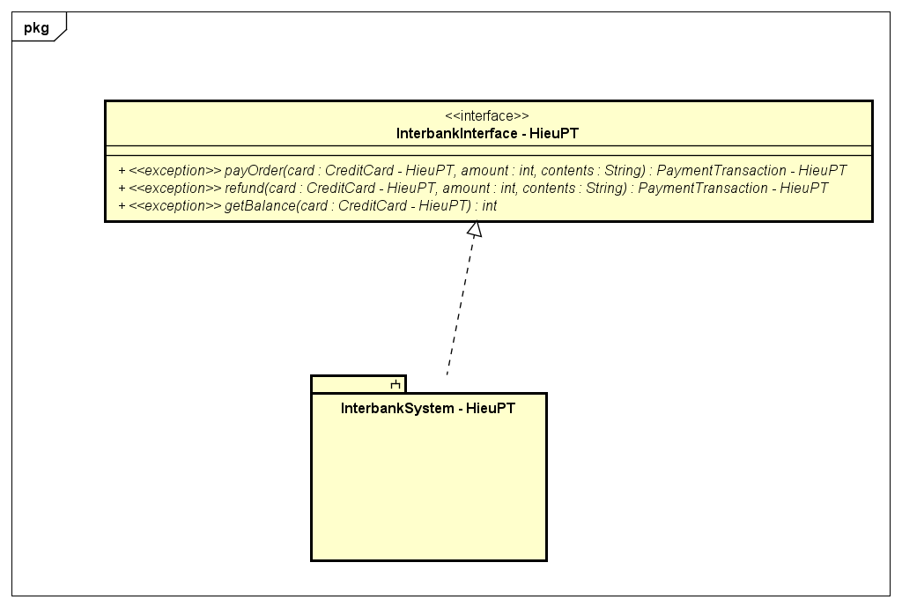

#### Thiết kế subsystem

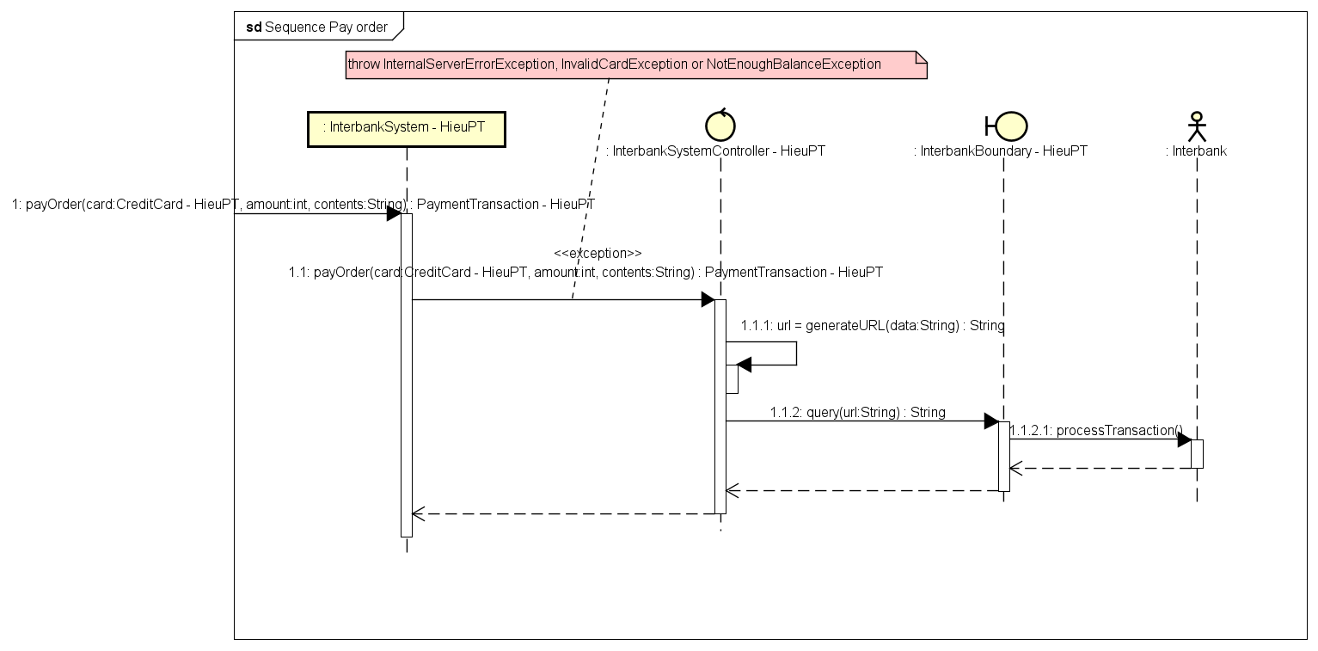

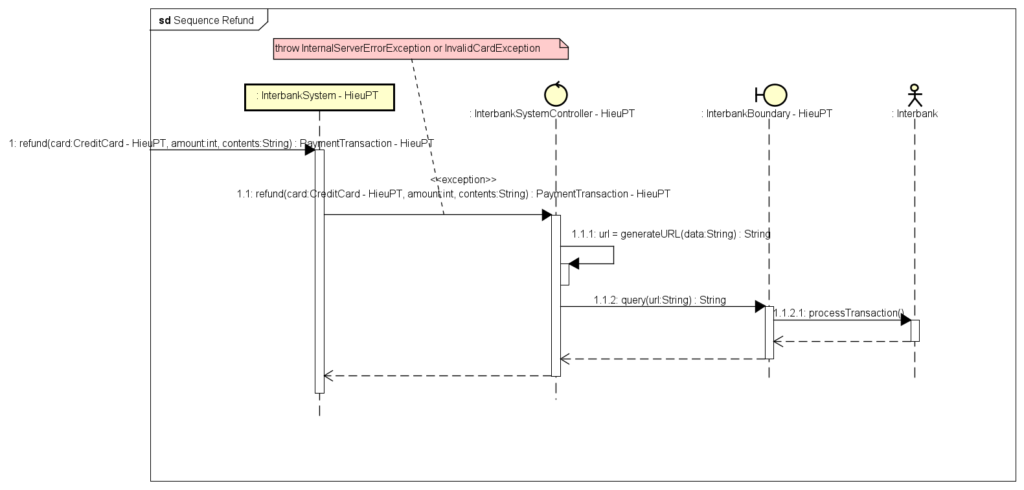

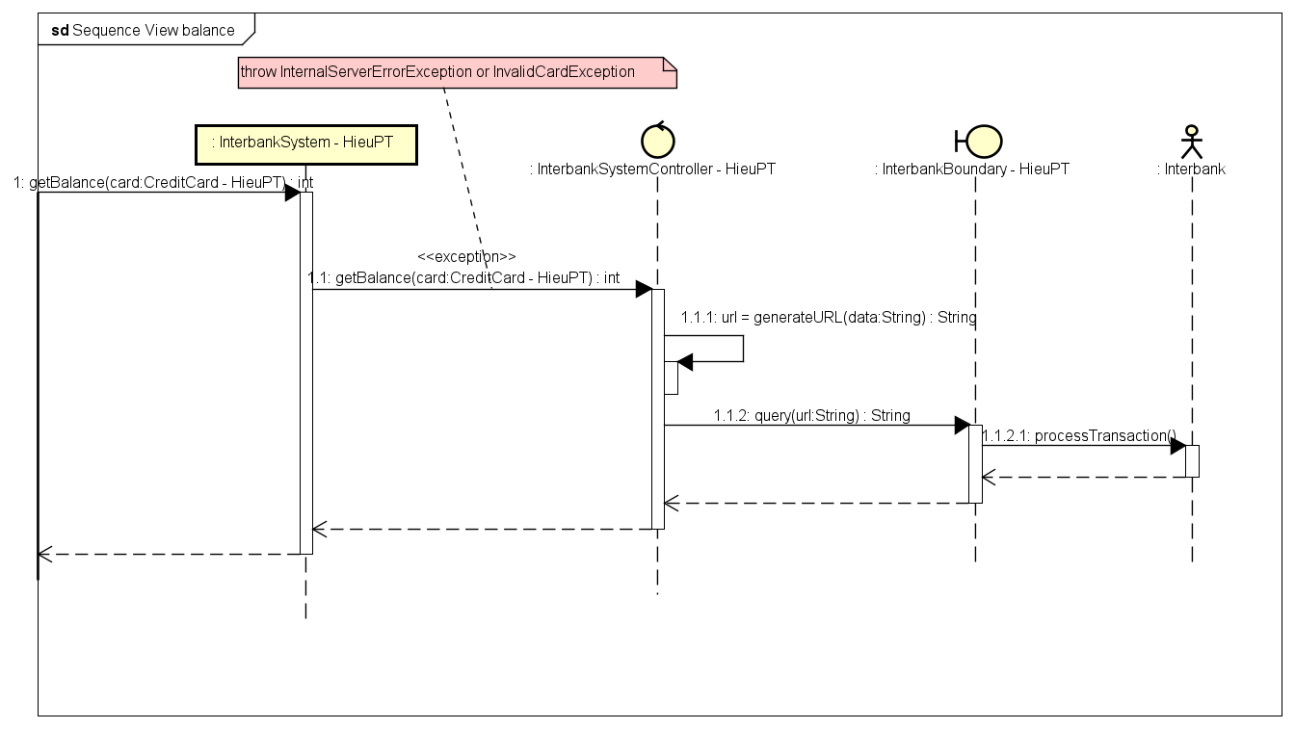

#### Document subsystem elements

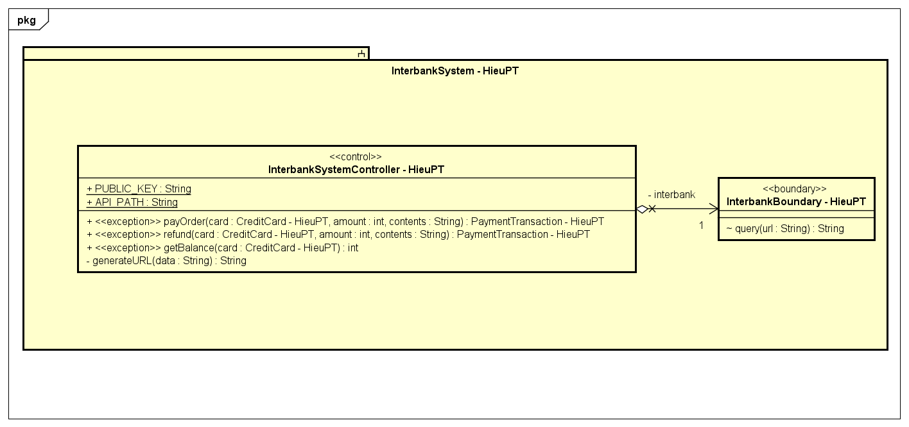

#### Describe subsystem dependencies

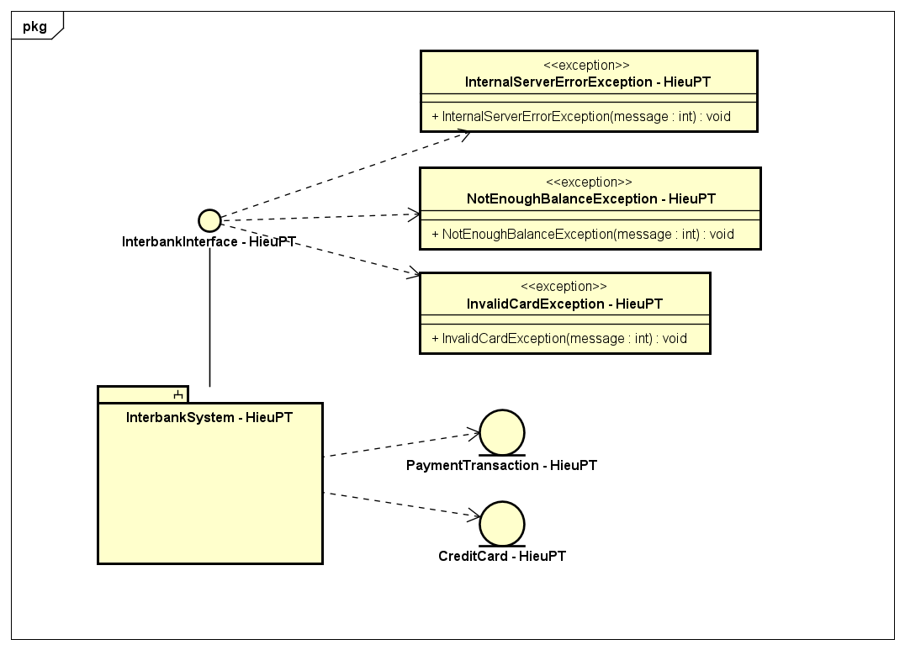

#### Checkpoints

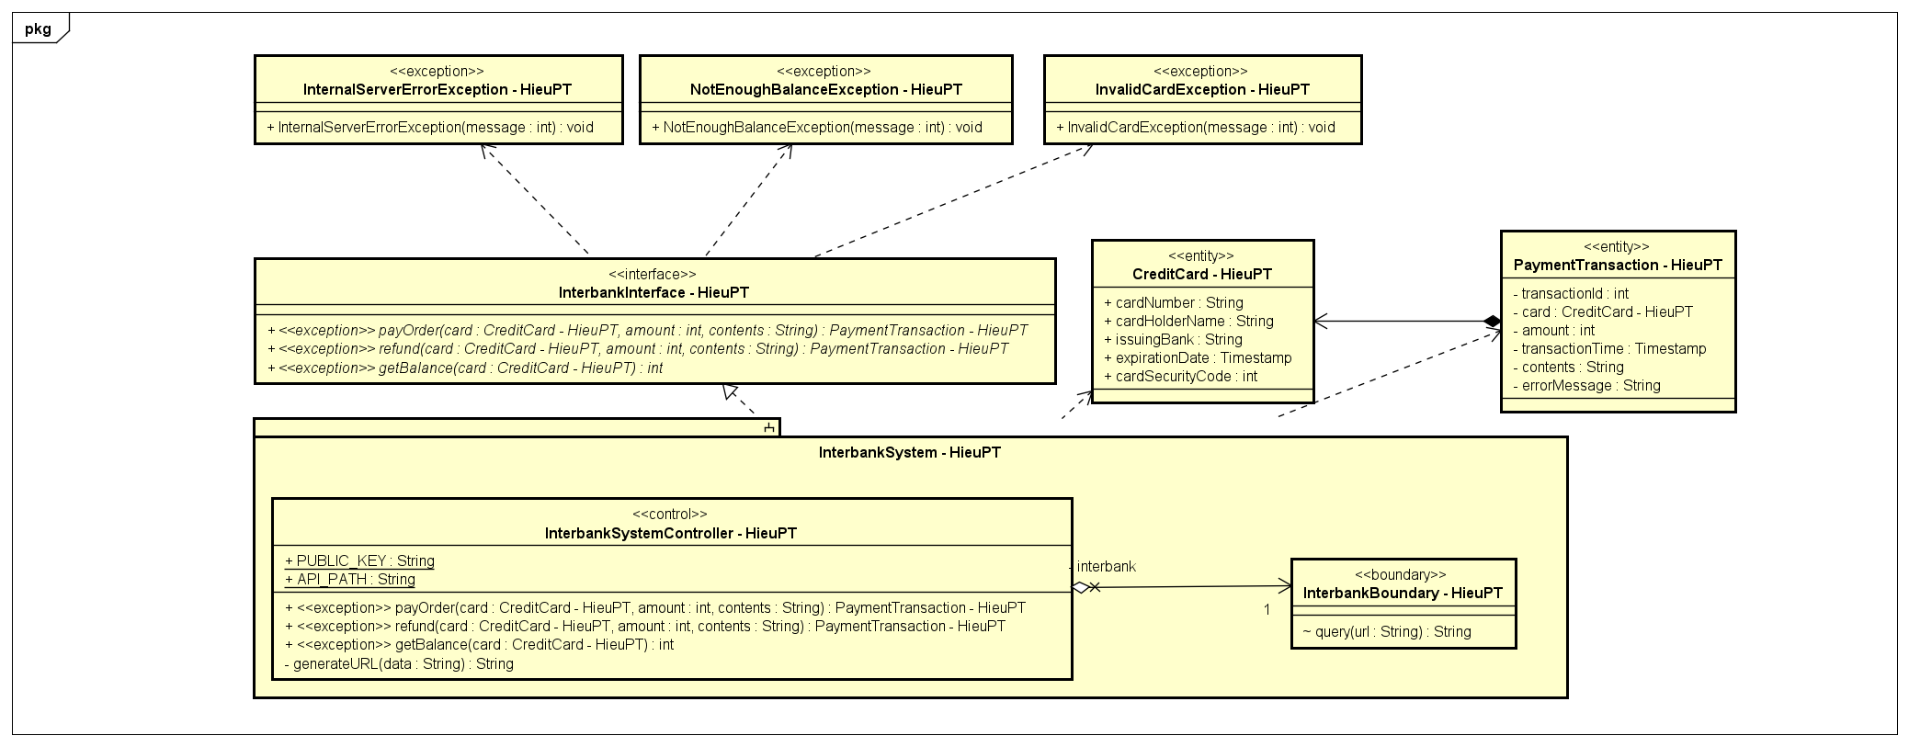

## Bài tập

**Hãy thiết kế giao diện (Interface Design) chi tiết cho Use case “Place Rush Order”.**

### Tạo ảnh các màn hình

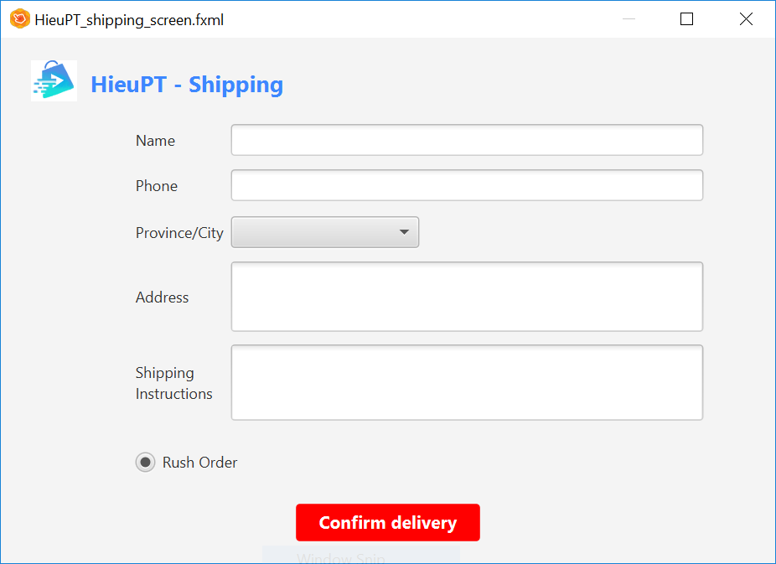

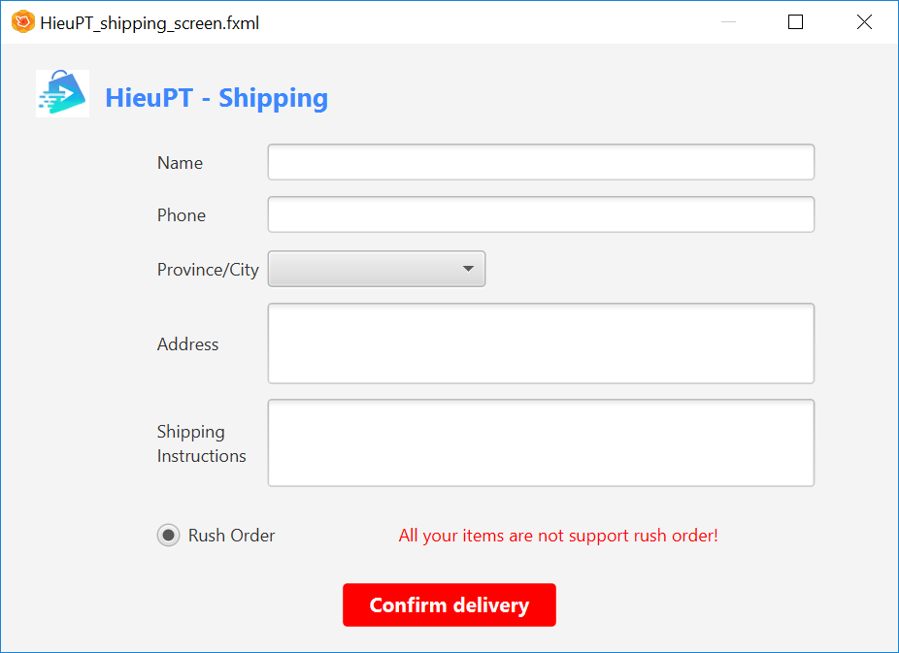

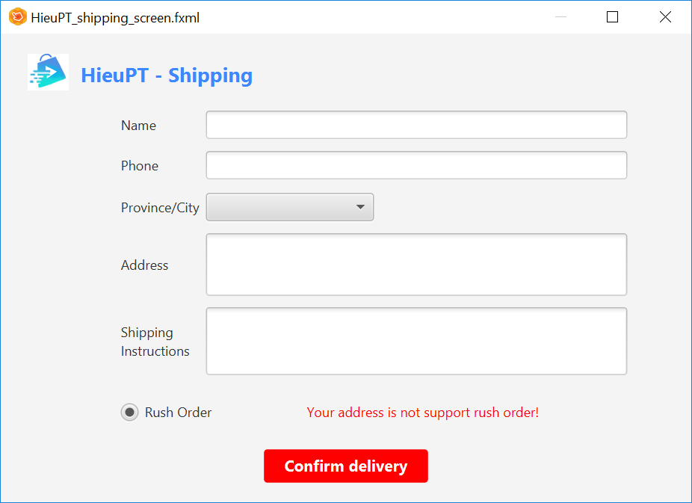

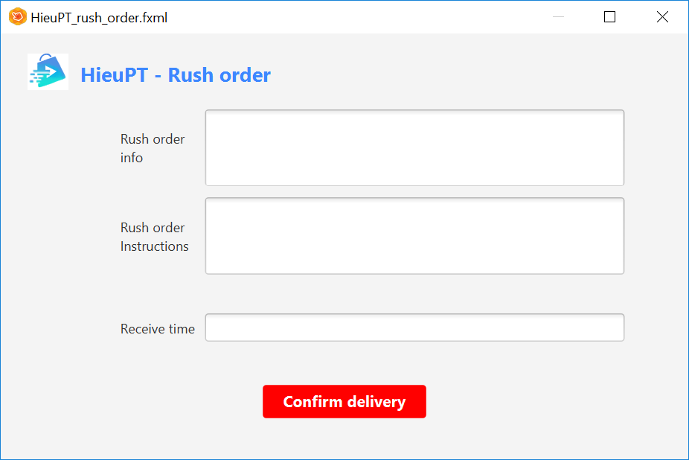

### Tạo các dịch chuyển màn hình

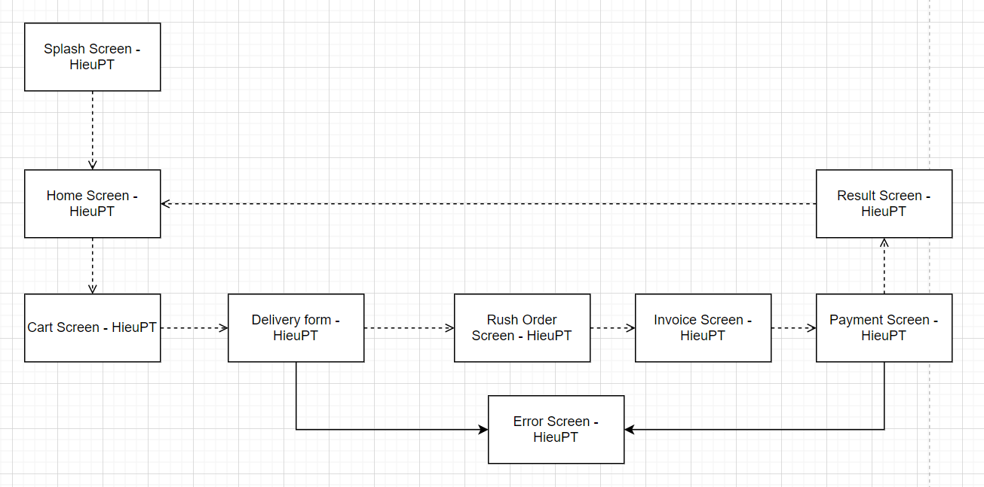

### Mô tả các màn hình

#### Màn hình Shipping Screen (Delivery Form)

|  |  |  |  |  |  |
| --- | --- | --- | --- | --- | --- |
| AIMS Software | | Date of creation | Approved by | Reviewed by | Person in charge |
| Screen specification | Delivery form | 2/11/2021 |  |  | Phạm Trung Hiếu |
|  | | Control | Operation | Function | |
| Ô Name | Initial | Nhập tên | |
| Ô Phone | Initial | Nhập số điện thoại | |
| Ô Province/City |  | Chọn tỉnh, thành phố | |
| Ô Address |  | Nhập địa chỉ | |
| Ô Shipping Instructions |  | Nhập hướng dẫn giao hàng | |
| Radio button Rush Order | Click | Chọn hình thức Rush Order | |
| Nút Confirm delivery | Click | Kiểm tra thông tin thỏa mãn rush order hay không. Hiển thị Rush Order Screen | |

**Định nghĩa các trường thuộc tính**

|  |  |  |  |  |
| --- | --- | --- | --- | --- |
| Screen name | Delivery form |  |  |  |
| Item name | Number of digits (bytes) | Type | Field attribute | Remarks |
| Name | 200 | Character | Black | Left-justified |
| Phone | 50 | Character | Black | Left-justified |
| Province/City | 510 | Character | Black | Left-justified |
| Address | 510 | Character | Black | Left-justified |
| Shipping Intructions | 1000 | Character | Black | Left-justified |

#### Màn hình Rush Order Info

|  |  |  |  |  |  |
| --- | --- | --- | --- | --- | --- |
| AIMS Software | | Date of creation | Approved by | Reviewed by | Person in charge |
| Screen specification | Rush Order Screen | 2/11/2021 |  |  | Phạm Trung Hiếu |
|  | | Control | Operation | Function | |
| Ô Rush order info | Initial | Nhập thông tin rush order | |
| Ô Rush order instructions | Initial | Nhập thông tin hướng dẫn | |
| Ô Receive time |  | Nhập thời gian nhận | |
| Nút Confirm delivery | Click | Hiển thị Invoice Screen. | |

**Định nghĩa các trường thuộc tính**

|  |  |  |  |  |
| --- | --- | --- | --- | --- |
| Screen name | Rush Order |  |  |  |
| Item name | Number of digits (bytes) | Type | Field attribute | Remarks |
| Rush order info | 1000 | Character | Black | Left-justified |
| Rush order instructions | 1000 | Character | Black | Left-justified |
| Receive time | 50 | Character | Black | Left-justified |